МИНИСТЕРСТВО ОБРАЗОВАНИЯ И НАУКИ РОССИЙСКОЙ ФЕДЕРАЦИИ

**Федеральное государственное бюджетное образовательное учреждение высшего профессионального образования  
 «Кемеровский государственный университет»**

**Институт фундаментальных наук**

**Кафедра ЮНЕСКО по ИВТ**

**ДОМАШНЯЯ РАБОТА №4**

**ПО ДИСЦИПЛИНЕ “БАЗЫ ДАННЫХ”**

**Задача № 1**

студента 2 курса

**Клименко Антона Александровича**

Направление 09.03.03 – Прикладная информатика в экономике

Преподаватель:

доцент

С.Ю. Завозкин

_____________________

Работа защищена:

“____”_______________201_г.

с оценкой _____________

Кемерово 201_

1. Вывести средний возраст сотрудников с навыком Python (рис. 1)

Рисунок 1

2. Вывести наибольшую и наименьшую зарплату (рис. 2)

Рисунок 2

3. Вывести специальность и среднюю зарплату специалистов с данной специальностью в порядке возрастания (рис. 3)

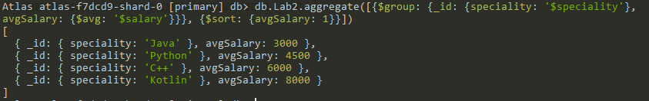Рисунок 3

4. Вывести количество специалистов, получающих зарплату выше 4000 (рис. 4)

Рисунок 4

5. Посчитать количество навыков без повторений (рис. 5)

 Рисунок 5

6. Вывести единый список навыков сотрудников (без повторения) в возрасте от 20 до 30 лет (рис. 6)

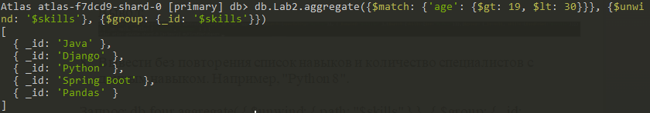Рисунок 6

7. Вывести **единый список** дополнительных навыков Python разработчиков, не включая Python (рис. 7)

Рисунок 7

8. Вывести без повторения **список** навыков и количество специалистов с данным навыком. Например, "Python 8" (рис. 8)

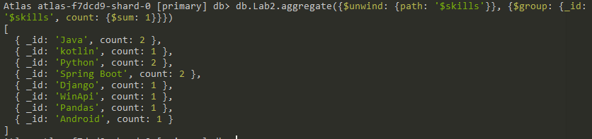Рисунок 8

9. Определить список специальностей самых молодых сотрудников (рис. 9)

Рисунок 9

10. Вывести профессию самого старшего сотрудника (рис. 10)

Рисунок 10